Пояснительная записка
к проекту указа Главы Чувашской Республики «Об отмене ограничительных мероприятий (карантина) по бешенству на отдельной территории в Чувашской Республике и признании утратившим силу Указа Главы Чувашской Республики от 2 ноября 2024 г. № 119»

В связи с выполнением мероприятий, предусмотренных планом мероприятий по ликвидации эпизоотического очага бешенства и предотвращению распространения возбудителя, и в соответствии с Ветеринарными правилами осуществления профилактических, диагностических, ограничительных и иных мероприятий, установления и отмены карантина и иных ограничений, направленных на предотвращение распространения и ликвидацию очагов бешенства, утвержденными приказом Министерства сельского хозяйства Российской Федерации от 25 ноября 2020 г. № 705 (зарегистрирован в Министерстве юстиции Российской Федерации 21 декабря 2020 г., регистрационный № 61631) (далее – Правила), проектом предлагается отменить ограничительные мероприятия (карантин) по бешенству на территории:
эпизоотического очага в пределах границ земельного участка радиусом 3 м от географических координат 55.492003 северной широты и 47.265120 восточной долготы, расположенного на территории д. Напольные Котяки Канашского муниципального округа Чувашской Республики;
неблагополучного пункта в пределах территории, прилегающей к эпизоотическому очагу, в радиусе 1,5 км от границ эпизоотического очага.
Принятие данного Указа не потребует выделения дополнительных средств из республиканского бюджета Чувашской Республики.

Руководитель  Государственной ветеринарной  службы Чувашской Республики | 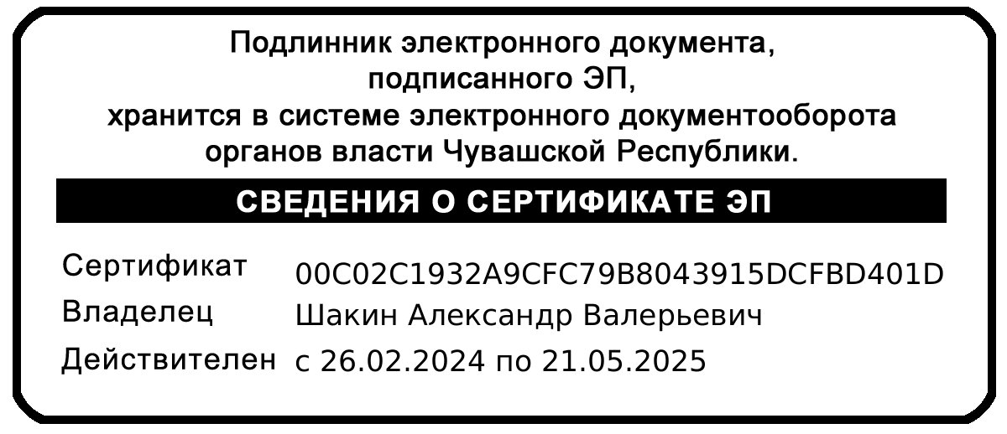 | А.В. Шакин

